DELO NA DOMU - 7.r. – ŠPO

Učna ura št.: 46
Tematski sklop: Gibljivost in moč
Metodična enota: vaje za gibljivost in vaje za razvijanje moči trebušne muskulature
Cilj: Izboljšati gibljivost posameznih sklepov in povečati moč trebušne muskulatura
Stopnja učnega procesa: Utrjevanje
……………………………………………………………………………………………………………………………………………………

Dragi moji.
Ko smo se zjutraj zbudili, nas je presenetil sneg. Kar nekaj ga je zapadlo in napoved je, da bo še padalo. Če bi ta pošiljka prišla pozimi, bi je bili verjetno bolj veseli. Sedaj na pomlad, pa si ga verjetno malokdo želi. Niti ne bo dalj časa ostal. Kaj to pomeni za našo športno aktivnost? Malo jo bomo morali prilagoditi.

Potek današnje aktivnosti:

Najprej bi opravili kratek sprehod v zasneženo naravo, seveda, če vam razmere to omogočajo. Pazite, da boste primerno oblečeni in obuti. Traja naj nekje približno 20 min., lahko tudi več, če želite in se dobro počutite. V nasprotnem primeru ostanite doma in se ogrejte v sobi s tekom na mestu, če imate kolebnico ali vrvico vam naj bo le–ta v pomoč.

Nadaljevali bi z gimnastičnimi vajami za gibljivost (K-3 in K-4). Ne rabite jih izvajati v istem zaporedju, kot so prikazane na slikah. Vemo, da so vaje za razteznost na koncu, torej za vajami za razgibavanje in da je zadnja vaja, vaja za relaksacijo ali sproščanje. Nato pa bi še dodali vaje za razvijanje moči trebušne muskulature.

Vaje za gibljivost

GIMNASTIČNE VAJE K - 3

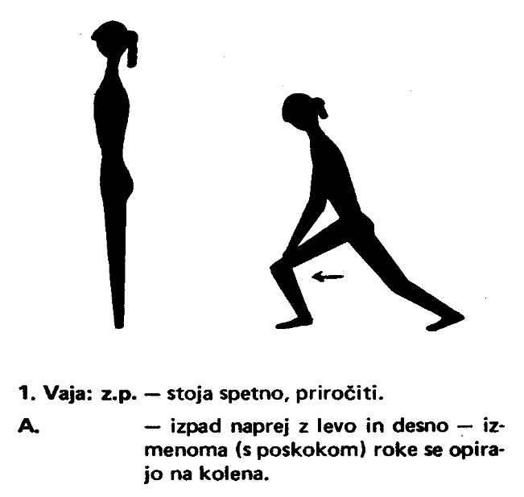

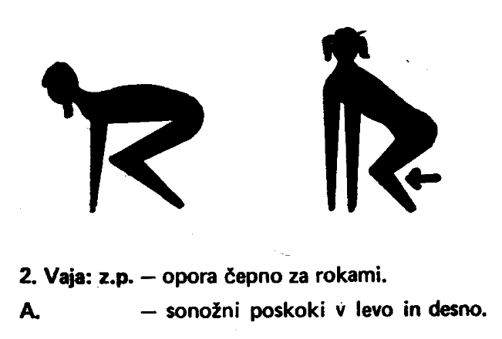

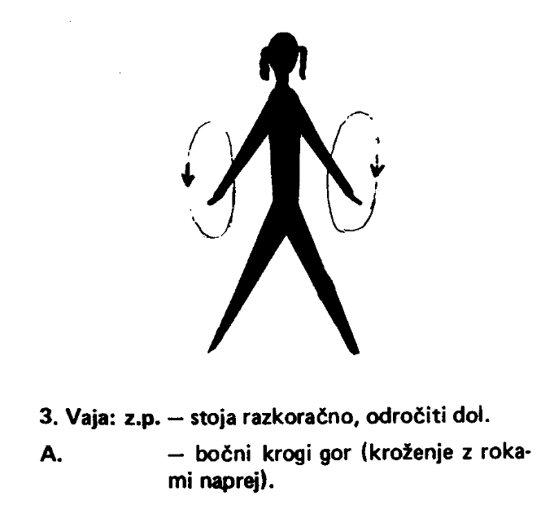

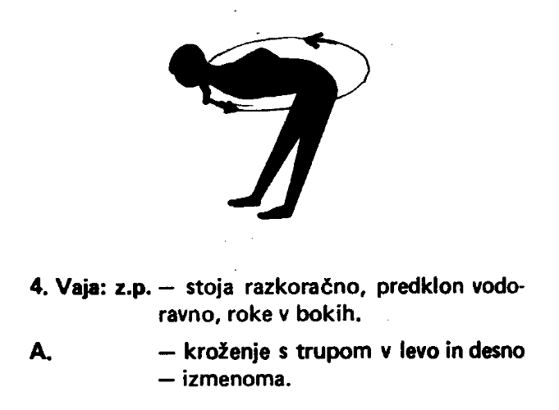

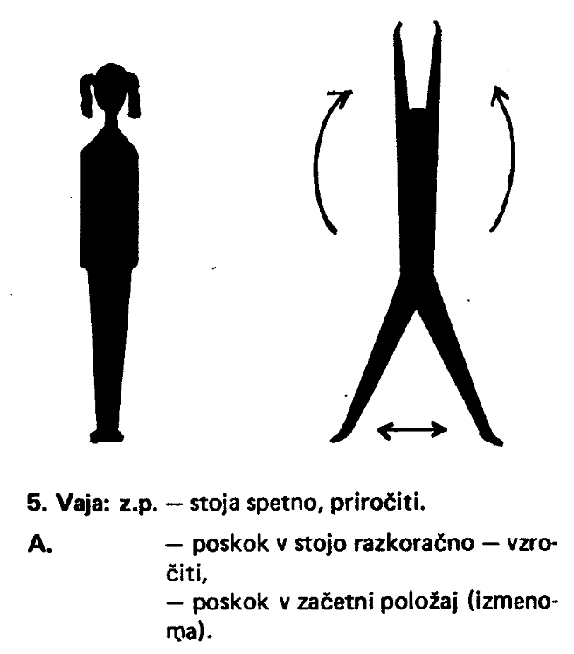

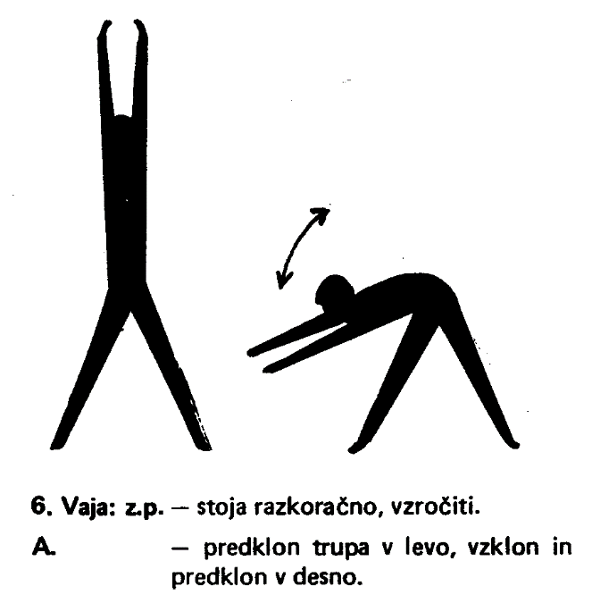

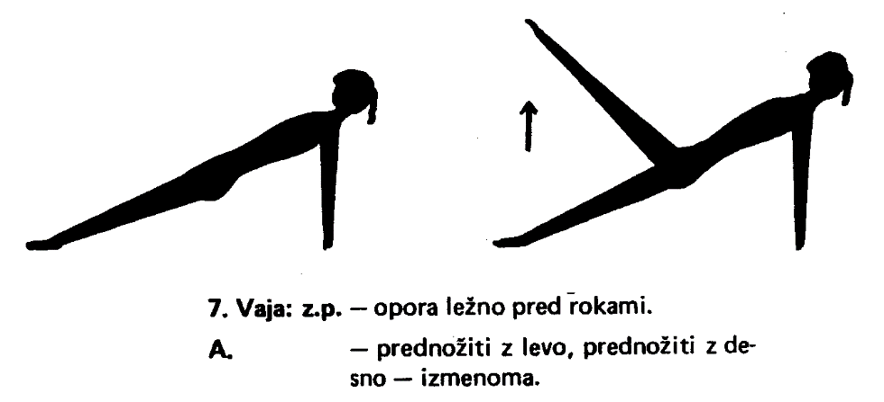

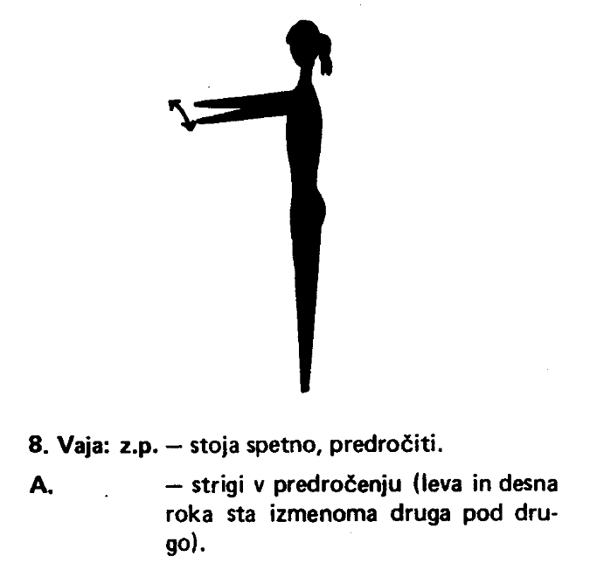

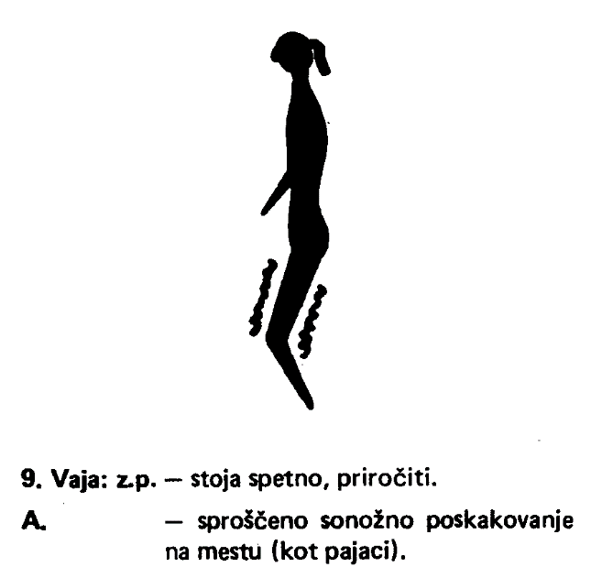

GIMNASTIČNE VAJE K - 4

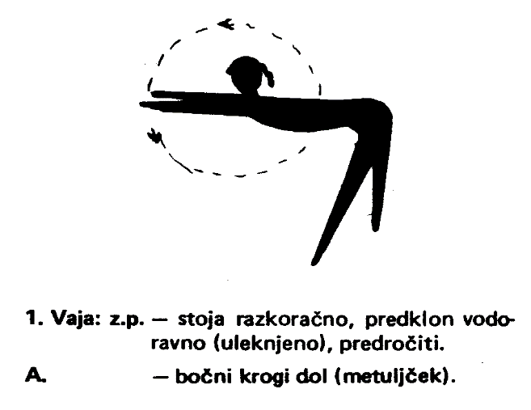
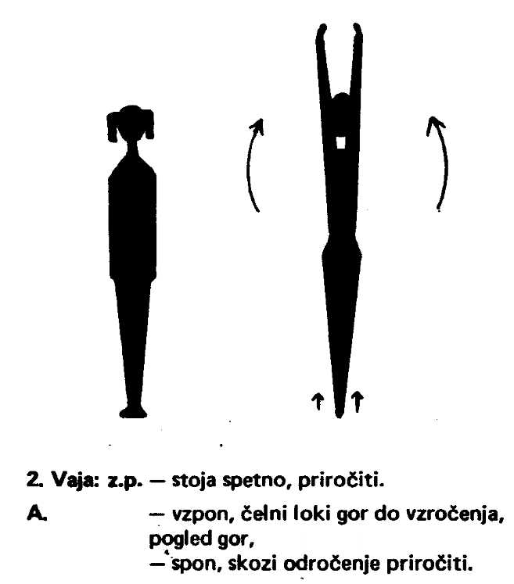

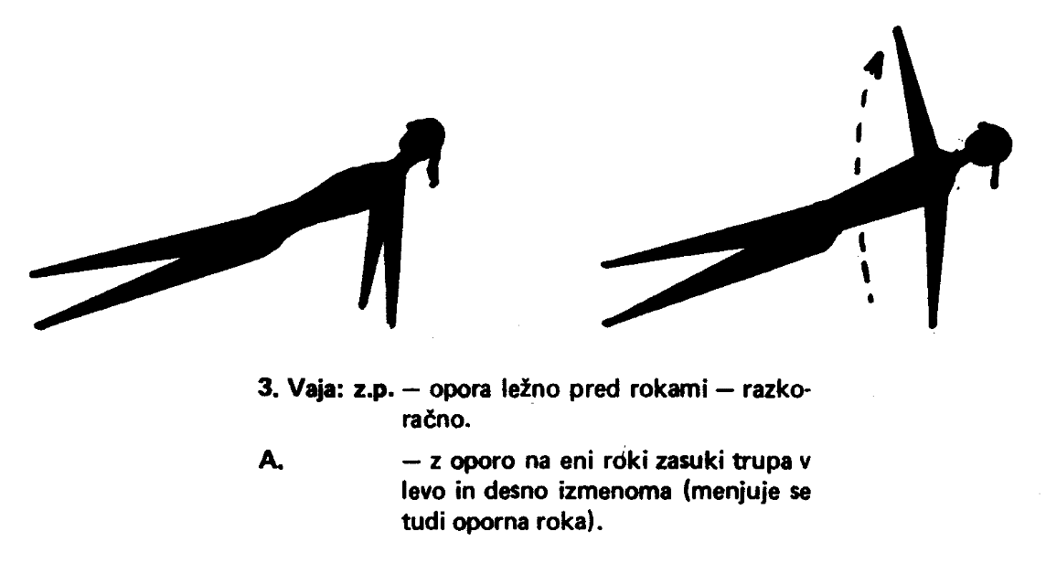

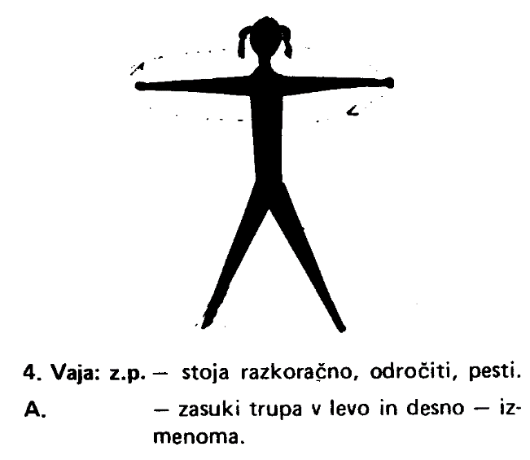

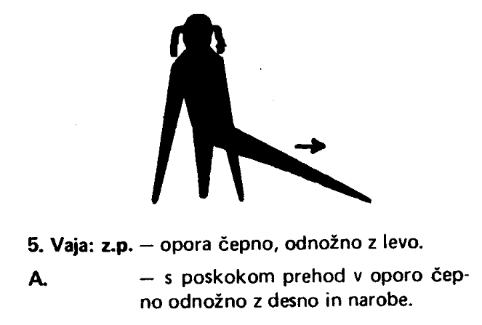

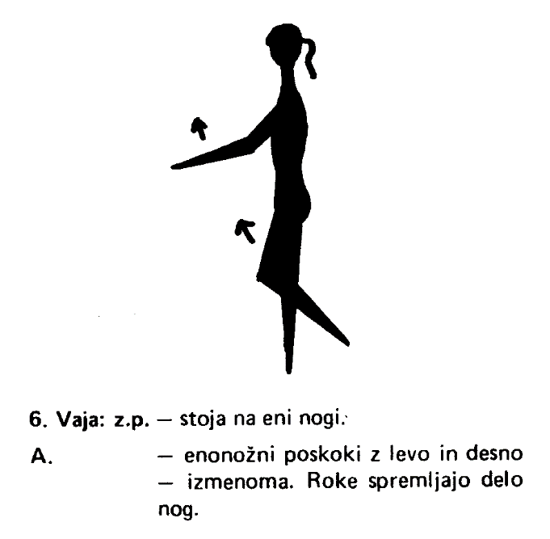

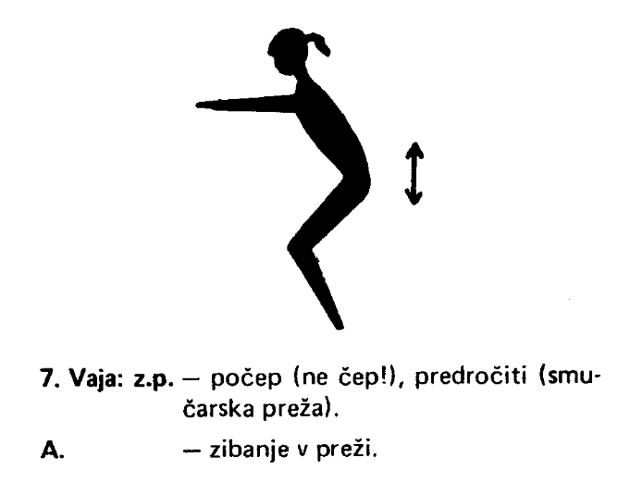

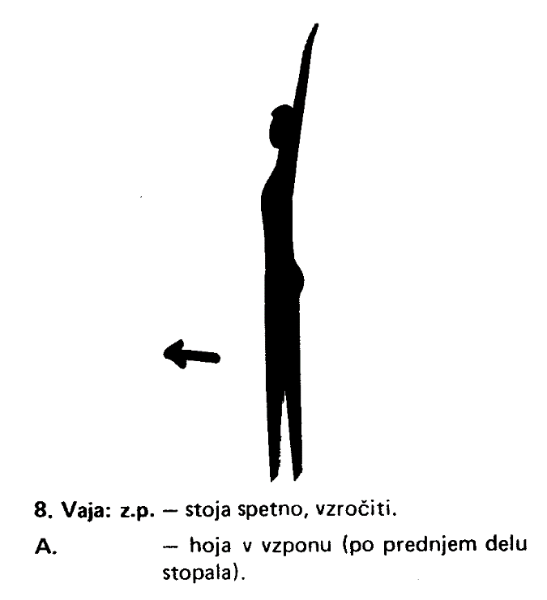

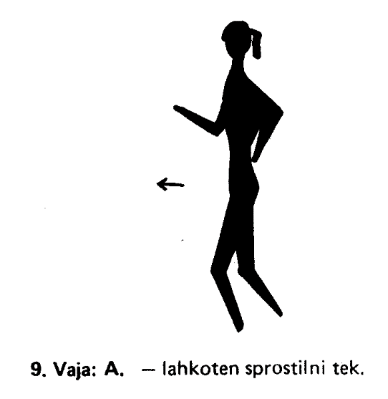

Sledijo vaje za razvijanje moči trebušne muskulature

- dvigi v sed (trebušnjaki),
- vožnja kolesa v sedu z oporo na rokah zadaj,
- »zapiranje knjige«: dvigovanje rok in nog v leži na hrbtu,
- risanje osmic z iztegnjenima nogama v sedu, z oporo na rokah,
- zadrževanje dviga trupa v sedu z nogama na tleh in rokama v predročenju,
- vaje na fitbal žogi,
- pilates vaje.

Po vadbi se vedno:
- stuširamo in preoblečemo!

……….ZDRAV DUH V ZDRAVEM TELESU………

